ALEGORIA À FLORA NORTE PARANAENSE
1987/ 1988
Henrique de Aragão

QR CODE

Material: Painel em concreto
Local: Cine Teatro Padre José Zanelli (Ibiporã - PR.) – Inventário nº. sem registro
Técnica.:
Medidas.: 5,00m x 8,00m
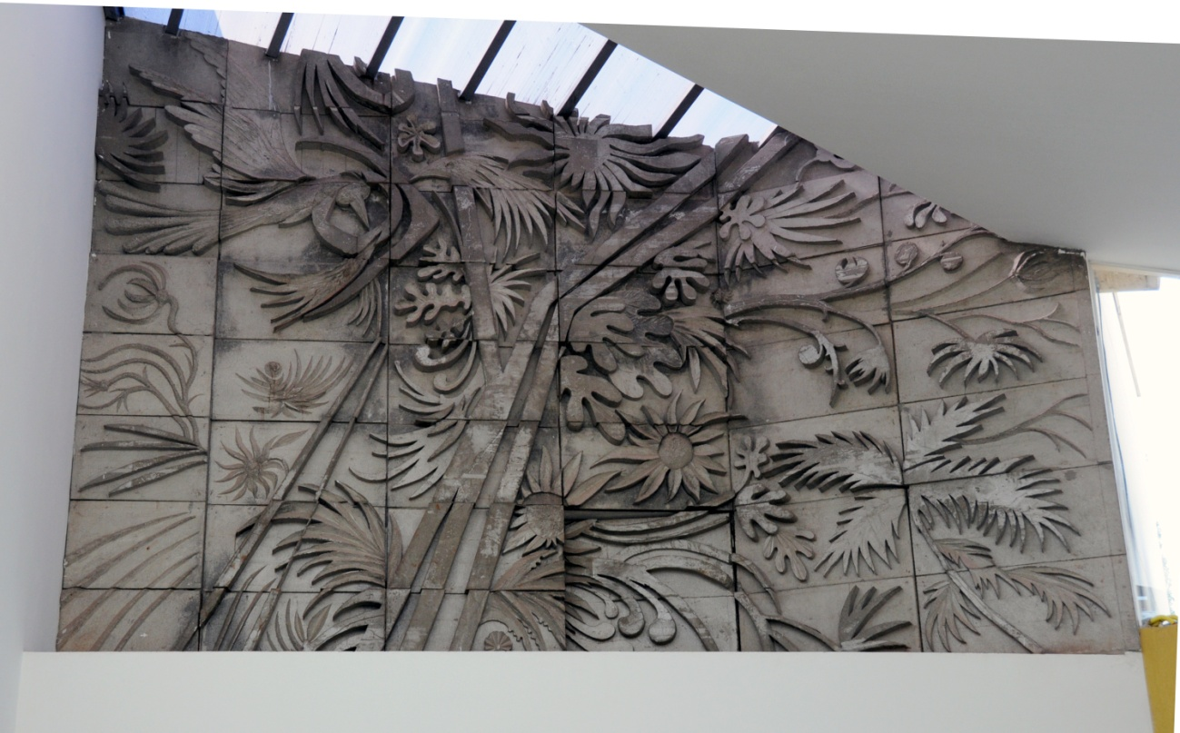
Painel produzido por meio da técnica de escultura em placas de concreto, esta obra – também chamada “Alegoria à natureza norte-paranaense” –, faz alusão à derrubada da mata, com elementos da fauna e da flora do Norte do Paraná (palmeiras, pássaros e outras espécies). Faz parte de uma série de painéis, pinturas em madeira e em tela que o artista fez abordando o impacto da ação humana sobre a vegetação brasileira, causando destruição. A obra foi encomendada pela Fundação Cultural de Ibiporã para decorar o Cine Teatro Padre José Zanelli, inaugurado em 1988.

